数据结构实验报告

第8次实验 | 学号：20191060064 | 姓名：白文强 | 得分：

一、实验目的

1、复习基本查找方法与基本排序方法；
2、掌握折半查找方法与快速排序方法；
3、了解查找与排序的应用。

二、实验内容

1、（必做题）假设序列中数据元素类型是字符 型，对于一个序列，请采用快速排序将序列重 新排列为非递减有序序列。
2、（必做题）假设序列中数据元素类型是字符 型，对于一个非递减有序序列及一个给定关键 字，采用折半查找，判断关键字是否在序列中。

三、数据结构及算法设计

1、快速排序(挖坑法)
2、折半查找

四、核心程序代码（给出必要注释）
1、
int get_mid( char b[], int left, int right )
{
int pivot = b[left];
//b[left]的值由pivot保存，则b[left]可以作为一个空位置供插入
while( left < right )
{
while( b[right] >= pivot && left < right )
{
right--;
}
b[left] = b[right];
while( b[left] <= pivot && left < right )
{
left++;
}
b[right] = b[left];
}
b[left] = pivot;
return left;
}

void QuickSort( char b[], int left, int right )
{
if( left < right )
{
int mid = get_mid( b, left, right );
QuickSort( b, left, mid-1 );
QuickSort( b, mid+1, right );
}
}

2、
int BinarySearch( char input[], int n, char key )
{
int low, high, mid;
low = 0;
high = n-1;
while( high >= low )
{
int mid = (low + high)/2;
if( key == input[mid] )
{
return 1;
}
else if( key > input[mid] )
{
low = mid + 1;
}
else
{
high = mid - 1;
}
}
return 0;
}

五、测试及结果（给出测试用例及测试结果）
1、
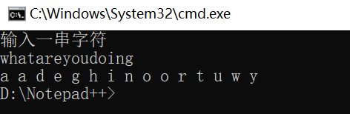
2、
